# *lav4e*РЕПУБЛИКА БЪЛГАРИЯ

# Министерство на земеделието, храните и горите

**Областна дирекция “Земеделие” Разград**

***ИНФОРМАЦИОНЕН БЮЛЕТИН***

***ЗА ЗЕМЕДЕЛСКИТЕ СТОПАНИ В ОБЛАСТ РАЗГРАД***

***БРОЙ 5***

***МАЙ 2021 г.***

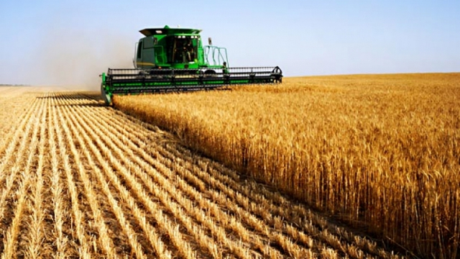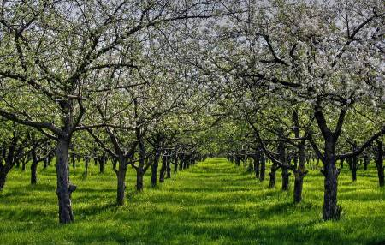

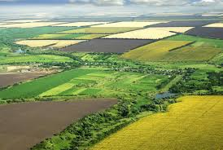

**УВАЖАЕМИ ЗЕМЕДЕЛСКИ СТОПАНИ, ПРЕДОСТАВЯМЕ ВИ ИНФОРМАЦИЯ ЗА:**

**Със Заповед № РД 09-411 от 21.04.2021 г. на министъра на земеделието, храните и горите e определена ставката за подпомагане за един допустим хектар по Схемата за плащане за селскостопански практики, които са благоприятни за климата и околната среда (зелени директни плащания) за Кампания 2020 г.**

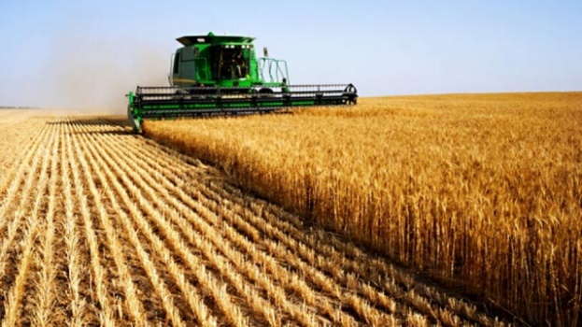

Тя е в размер на 133,82 лв./ха. В края на изминалата седмица на 54 650 земеделски стопани, спазващи зелените изисквания, бяха изплатени 480 436 511 лв.. Схемата за зелени директни плащания е задължителна за прилагане от държавите членки и от земеделските стопани, получаващи плащания по Схемата за единно плащане на площ (СЕПП). Зелени директни плащания се отпускат за допустимите площи по СЕПП, при условие че в стопанството, доколкото са приложими за неговия вид и размер, се изпълняват зелените изисквания. Право на зелено плащане имат стопаните с обработваеми земи, трайни насаждения и постоянно затревени площи. Зелените изисквания биват диверсификация на културите – за обработваемата земя в стопанството, запазване на постоянно затревените площи и поддържане на 5% от обработваемата земя като екологично насочени площи. За площите, заети с трайни насаждения, земеделските стопани получават автоматично зеленото директно плащане.

**До 17 май 2021 г. земеделските стопани подаваха заявления за подпомагане без санкции за закъсняло подаване за кампания 2021.**

До 19 часа на 14 май 2021 г. бяха подадени 93 118 заявления за подпомагане по схеми и мерки за директни плащания, което представлява 97,83 % от подадените към същия период на предходната кампания. В 52 767 заявления е маркирана схемата за единно плащане на площ (СЕПП). Общата заявена площ е 3 695 930 ха, което е с 8 777 ха повече от заявената за подпомагане площ за същия период на миналата кампания. До 11 юни 2021 г. земеделските стопани могат да правят редакции на вече подадените заявления или да подават заявления с 1% санкции за всеки ден закъснение. Кампанията протича в пандемична обстановка, като са предприети необходимите противоепидемичните мерки.

**От 17 май започна втори прием по подмярка COVID 1.**

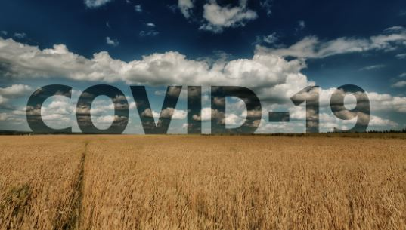

ДФ „Земеделие“ отваря от 17 май до 4 юни 2021 г. прием на заявления за подпомагане по подмярка 21.1 "Извънредно временно подпомагане за земеделските стопани COVID 1 от мярка 21 „Извънредно временно подпомагане за земеделските стопани и малки и средни предприятия, които са особено засегнати от кризата, предизвикана от COVID-19“ от ПРСР 2014-2020 г. Приемът по подмярка COVID 1 се обявява със [Заповед №03-РД/1407 от 7 май 2021 г.](https://www.dfz.bg/assets/20265/Zapoved_priem_COVID_2021.pdf) на изпълнителния директор на ДФЗ – РА. Заявленията за подпомагане ще се приемат в общинските служби по земеделие. Подмярка COVID 1 е с бюджет 7 524 692 евро или 14,7 млн. лева. Тя обхваща секторите - „Плодове и зеленчуци", „Маслодайна роза" „Винени лозя", „Декоративни растения" и „Животновъдство" (говеда, биволи, овце и кози). По подмярка COVID 1 се подпомагат земеделски стопани, които са особено засегнати от кризата, предизвикана от пандемията от коронавирус. Всички кандидати следва да имат регистрация по реда на [Наредба № 3 от 1999 г. за създаване и поддържане на регистър на земеделските стопани](https://www.dfz.bg/assets/15042/NAREDBA_3_ot_29011999_g_za_syzdavane_i_poddyrjane_na_registyr_na_zemedelskite_stopani__Zagl_izm_DV_b.pdf). Допустими за подпомагане за прием през 2021 г. по подмярка COVID 1 са земеделски стопани, които са кандидатствали за подпомагане по схемите за директни плащания през Кампания 2020 и отговарят на поне едно от следните условия:

    - Нямат подадено заявление за подпомагане в рамките на предходния прием по мярката през 2020 г.;

    - Имат подадено заявление, но не са получили подпомагане в рамките на предходния прием по мярката през 2020 г.

За допустимите за подпомагане кандидати размерът на финансовата помощ е в зависимост от установената допустима за подпомагане площ със съответната земеделска култура по схемите за обвързано подпомагане за Кампания 2020 или размера на установената допустима за подпомагане площ по СЕПП за Кампания 2020 г. за културите, които не се подпомагат по схемите за обвързана подкрепа. Размерът на подпомагането за животновъдите се определя от броя на установените допустими животни от съответния вид по схемите за обвързано подпомагане за Кампания 2020 и схемата за преходна национална помощ за овце майки или кози майки, обвързана с производството за Кампания 2020. ДФ „Земеделие“ припомня, че един земеделски стопанин може да получи подпомагане по подмярка COVID 1 за повече от една от изброените дейности, но не повече от левовата равностойност на 7000 евро. Финансовата помощ по мярката се изплаща под формата на еднократна сума.

**Над 42 млн. лева са преведени на биопроизводителите за Кампания 2020**

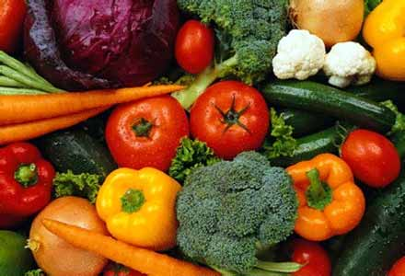

ДФ „Земеделие“ преведе 42 428 000 лв. по мярка 11 „Биологично земеделие“ от ПРСР 2014-2020 г. Плащания постъпиха по сметките на 3 345 земеделски стопани с одобрени заявления по направление „Биологично растениевъдство“, „Биологично животновъдство“ и „Биологично пчеларство“ за Кампания 2020. В направление „Биологично растениевъдство“ субсидии получиха 2 195 стопани с общ размер 33 007 000 лв. 61 фермери получиха общо 408 000 лв. за биологично отглеждане на животни. Финансова подкрепа от 9 013 000 лв. са преведени на 1 182 биопчелари. Ставките, по които се извършва оторизацията на субсидиите, са регламентирани в Наредба № 4 от 24 февруари 2015 г. за прилагане на мярка 11 „Биологично земеделие“ от ПРСР 2014-2020 г.Припомняме, че един земеделски стопанин може да кандидатства и да получи подпомагане по повече от едно направление по мярка 11. Помощта по мярката е във вид на годишно компенсаторно плащане за земеделски стопани, които доброволно извършват биологични дейности. 75% от средствата се осигуряват от Европейския земеделски фонд за развитие на селските райони (ЕЗФРСР), а останалите 25% - от националния бюджет. Оторизациите по мярка 11 на площи/животни/пчелини заявени по биологичен начин или в преход към биологично производство са извършени след всички необходими проверки за биологичното състояние на стопанствата.

**Земеделските стопани получиха над 45 млн. лева по Натура 2000 за Кампания 2020.**

Държавен фонд „Земеделие“ изплати 45 369 995 лева по мярка 12 ,,Плащания по Натура 2000 и Рамковата директива за водите" от ПРСР 2014-2020 г. за Кампания 2020. Субсидии получиха 11 204 земеделски стопани. Мярката подпомага фермери със земи в обхвата на защитените зони по Натура 2000, които спазват забраните и ограниченията за съответната защитена зона. Финансовата подкрепа се предоставя под формата на годишни плащания на хектар земеделска площ за компенсиране на наложени режими (ограничения) за земеделски дейности, включени в заповедта на министъра на околната среда и водите, за обявяване на съответна зона от Натура 2000. Изчисленията на финансовата помощ са извършени съгласно Наредба № 5 от 24.02.2015 г. за прилагане на мярка 12 от Програмата за развитие на селските райони за периода 2014 – 2020 г., като размера и комбинирането на компенсаторните плащания за забраните са разписани в приложение № 1 от наредбата.